Identificação de Técnicas:

1. URL amigável - <https://g1.globo.com/to/tocantins/> , tornando mais fácil de compreender, tanto para os mecanismos de busca quanto para quem acessa o seu site, um exemplo ao contrário é o site que fiz no wordpress para o estado <http://apicultura.to.gov.br/?page_id=62>, ele também não tem o certificado de segurança;
2. Implementação do certificado de segurança SSL/HTTPs, o mesmo exemplo positivo <https://g1.globo.com/to/tocantins/> , o certificado de segurança é muito importante e melhora a classificação no resultado de busca do mecanismo da google

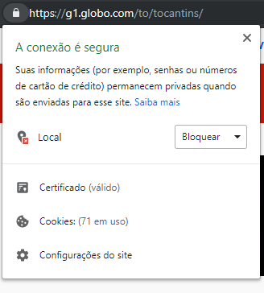

Exemplo negativo <http://apicultura.to.gov.br/>

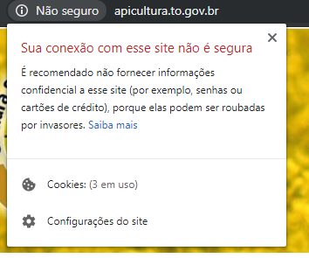

1. Meta tag description – é o texto que aparece como descrição da página na busca do google, bem abaixo do titulo que também é mostrado como resultado de pesquisa, como exemplo positivo <https://g1.globo.com/to/tocantins/> que tem hoje 26 tags

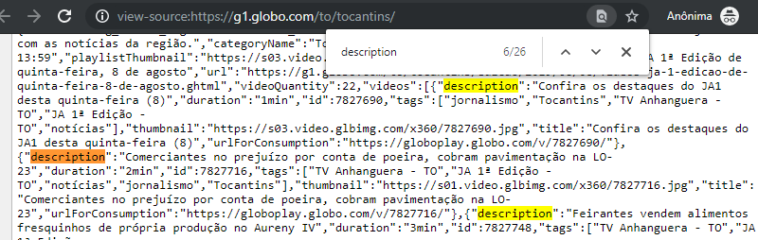

e exemplo negativo <http://apicultura.to.gov.br/> que não tem nenhuma tag

